Otwock, dnia 04.05.2022 r.

KOMUNIKAT
Państwowego Powiatowego Inspektora Sanitarnego w Otwocku
o stwierdzeniu przydatności wody do spożycia
w miejscowości Zabieżki, gm. Celestynów
Po zapoznaniu się z wynikami badań próbek wody pobranych w dniu 26.04.2022 r. Państwowy Powiatowy Inspektor Sanitarny w Otwocku stwierdził, że woda z wodociągu publicznego
w miejscowości Bocian, zaopatrującego miejscowość Zabieżki, gm. Celestynów, spełnia wymagania rozporządzenia Ministra Zdrowia z dnia 7 grudnia 2017 r. w sprawie jakości wody przeznaczonej do spożycia przez ludzi (Dz. U. z 2017 r., poz. 2294).

W związku z powyższym:
- Woda z kranu może być spożywana i używana do przygotowania posiłków.
- Woda może być używana do mycia owoców, warzyw, naczyń kuchennych i prania.
- Woda nadaje się do kąpieli, mycia zębów, przemywania otwartych zranień.
- Woda może być wykorzystywana do celów sanitarnych, tj. WC.

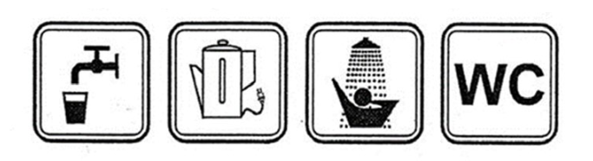

Podpisał:
Państwowy Powiatowy Inspektor Sanitarny w Otwocku

dr n. med. Agata Wolska

